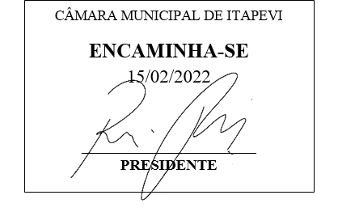
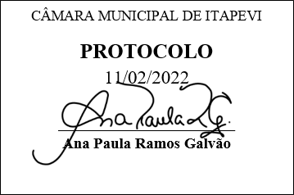
INDICAÇÃO Nº 951/2022

Súmula: - Solicita providências do Executivo, junto ao Secretário de Planejamento Sr. Eurico Ramos, para que seja providenciada a pavimentação Asfáltica, na Estrada Yoshihiro Iwahashi no bairro: Conjunto Habitacional Setor A.

INDICO à Mesa, na forma regimental vigente, seja oficiado ao Excelentíssimo Senhor Igor Soares Ebert, Prefeito Municipal, para que interceda junto ao Secretário de Planejamento Sr. Eurico Ramos, para que seja providenciada a pavimentação Asfáltica, na Estrada Yoshihiro Iwahashi no bairro: Conjunto Habitacional Setor A.

Justificativa

Senhor Presidente:-
Senhores Vereadores:-
Senhoras Vereadoras:-

Trata-se de uma solicitação da comunidade, pedimos a pavimentação do asfalto, pois nas ruas do bairro estão com muitos buracos, ocasionando mal-estar aos moradores e motoristas. Aguardamos um retorno, certos da costumeira compreensão de Vossa Senhoria, aproveitamos o ensejo para renovar votos de elevada estima e consideração.

Sala das Sessões Bemvindo Moreira Nery, 25 de Janeiro de 2022.

